Викторина «Сталинградская битва»
Конкурс №1 Разминка
(каждая команда отвечает по очереди на вопрос, на обдумывание дается 30 секунд, если ответа нет, ход переходит другой команде.)
1.Сколько дней длилась Сталинградская битва?
2.За какой срок Гитлер хотел овладеть городом?
3.Где находится то место, которое защитники Сталинграда называют главной высотой России?
4.Назовите высоту Мамаева кургана.
5.Кто был главнокомандующим немецкой армии? Фельдмаршал Паулюс
6.Какое здание осталось не восстановленным со времен Сталинградской битвы? Почему?
7.Назовите прежнее название Сталинграда, а также современное название этого города.
8.Как называется военная операция по уничтожению немецких войск под Сталинградом?
9.Этот приказ, подписанный наркомом обороны И. В. Сталиным, был объявлен по армии в начале Сталинградской битвы. В нем говорилось о полной мобилизации сил на отпор врага. Назовите номер этого приказа. Какое главное требование, ставшее призывом, он содержал?Приказ № 227 от 28 июля 1942 г. «Ни шагу назад»
10.Этот снайпер много раз вступал в единоборство с гитлеровскими снайперами и каждый раз выходил победителем. Около 300 гитлеровцев, среди которых был и начальник берлинской школы снайперов майор Кенингс, было им уничтожено в уличных боях. Кто он?
11.За этот дом велись ожесточенные бои. Четыре воина — трое рядовых и сержант выбили из него немцев и держали оборону более двух суток до подхода подкрепления. А затем еще 58 дней защитники удерживали его и не отдали врагу. В памяти народа этот дом так и остался названным именем этого сержанта. Назовите имя сержанта, в честь которого был назван этот дом.
12. Этот день установлен как праздничная дата федеральным законом « О днях воинской славы (победных днях) России » и связан с разгромом советскими войсками немецко-фашистских войск в Сталинградской битве.

13.Укажите кодовое название плана наступления советской армии под Сталинградом.( Уран)
14.Эта девушка (близкие ее звали Гулей) — санинструктор из 214-й стрелковой дивизии — вынесла с поля боя около хутора Паныпино 50 тяжелораненых бойцов. Своим примером подняла бойцов в атаку. Будучи смертельно раненной, она стреляла из автомата по врагу до тех пор, пока оружие не выпало у нее из рук.( Гуля Королева)
15.Этот предмет английский король прислал в подарок Сталинграду с надписью: «Сталинградцам – крепким, как сталь. От короля Георга VI в знак глубокой признательности от британского народа». Что это за подарок?Почетный меч — дар короля Георга VI гражданам Сталинграда.
16. Этот завод-гигант был построен в 1930 году. Его строительство было одним из самых грандиозных в истории Советской страны. С начала войны и до августа 1942 года здесь производилась большая часть этих легендарных танков — лучших средних танков в мире. Здесь же монтировались установки для орудий, впервые примененных во время боев под Москвой. Назовите этот завод, а также его мирную и военную продукцию.( Волгоградский Тракторный завод Сталинградский тракторный завод им. Ф. Э. Дзержинского. До войны выпускал сначала колесные, а затем гусеничные трактора. С началом войны — танки Т-34 и установки для «Катюш».)

Конкурс №2
Даты и события

1. Назовите дату начала Сталинградской битвы.
2.Когда закончилась Сталинградская битва?
3.Назовите самый страшный для города день.
4.Когда началось контрнаступление советских войск под Сталинградом?
5.Назовите два этапа Сталинградской битвы и укажите даты.

Конкурс №3 Военноначальники
Каждой команде даются портреты и описания, нужно назвать имя фамилию военноначальника.
1. Назовите изображенного на фотографии. Это Маршал Советского Союза, дважды Герой Советского Союза, командующий 62-й (8-й гвардейской) армией. Похоронен в Волгограде на Мамаевом кургане.
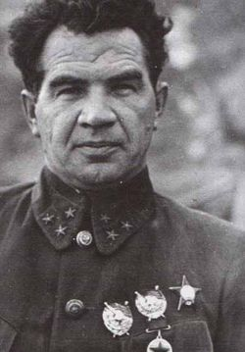

2.Назовите изображенного на фотографии. Генерал-полковник, Герой Советского Союза, в Сталинградской битве командующий 64-й(7-йгвардейской) армией. «Почетный гражданин города-героя Волгограда». Похоронен на Мамаевом кургане.
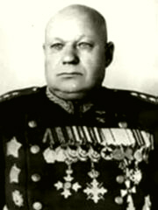

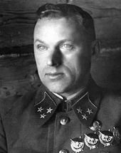
3.

30 сентября 1942 года генерал-лейтенант он был назначен командующим Донским фронтом. При его участии был разработан план операции «Уран» по окружению и уничтожению вражеской группировки, наступавшей на Сталинград. Силами нескольких фронтов 19 ноября 1942 годаначалось проведение операции, 23 ноября кольцо вокруг 6-й армии генерала Ф. Паулюса было замкнуто.

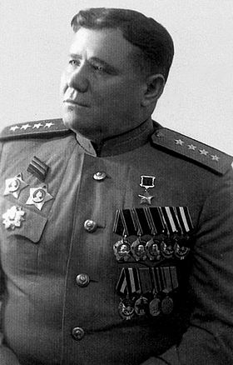
4.

В августе 1942 года назначен командующим Юго-Восточным фронтом, где контратаковал немецкие войска в ходеВоронежско-Ворошиловградской операции. 28 сентября Юго-Восточный фронт был переименован в Сталинградский фронт. Почти четыре месяца войска он сдерживал наступление противника в Сталинградской битве. Во время операции «Уран» в ноябре 1942 года, его войска прорвали оборонительные рубежи противника южнее Сталинграда и соединились с войсками генерала Н. Ф. Ватутина, замкнув тем самым кольцо окружения вокруг 6-й армии генерала Фридриха Паулюса.
1) Он родился в семье крестьянина Курской губернии. Генерал армии, участник гражданской войны. Накануне и в первые месяцы Великой Отечественной войны был заместителем начальника Генерального штаба. С 1942 года командующий Воронежским, затем Юго-Западным и 1-м Украинским фронтами. Внёс большой вклад в разгром врага в Сталинградской (командовал Юго-Западным фронтом) и Курской битвах, в освобождении Украины. Умер от ран в 1944 году. Похоронен в Киеве.
(Ватутин Николай Фёдорович (1901- 1944 гг.))
2) Маршал Советского Союза. Родился в Московской губернии в семье крестьянина. В Красной армии с 1918 года. С сентября 1942 г. до конца войны командовал 62-й (8-й гвардейской) армией. Войска этой армии особо отличились в боях в Сталинграде, участвовали в боях по освобождению Донбасса, в форсировании Днепра, освобождении Запорожья и Одессы, в битве за Берлин. В послевоенное время – главнокомандующий группой Советских войск в Германии.
Похоронен в Волгограде на Мамаевом Кургане.
(Чуйков Василий Иванович(1900-1982гг))

4) Маршал Советского Союза, герой Советского Союза. В Великой Отечественной командовал войсками Брянского, Юго-Восточного, Сталинградского, Южного, Калининского, 1-го и 2-го Прибалтийского, 4-го Украинского фронтов и ряда армий.
(Ерёменко Андрей Иванович (1892-1970 г. г. ))
РОКОССОВСКИЙ Константин Константинович, командующий Донским фронтом; 30 сентября 1942 года генерал-лейтенант К. К. Рокоссовский был назначен командующим Донским фронтом. При его участии был разработан план операции «Уран» по окружению и уничтожению вражеской группировки, наступавшей на Сталинград. Силами нескольких фронтов
19 ноября 1942 года началось проведение операции, 23 ноября кольцо вокруг 6-й армии генерала Ф. Паулюса было замкнуто.
6. ЧУЙКОВ Василий Иванович, командующий 62-й армией. С сентября 1942 года командовал 62-й армией, которая прославилась героической шестимесячной обороной Сталинграда в уличных боях в полностью разрушенном городе, сражаясь на изолированных плацдармах на берегу широкой Волги.
Могила В. И. Чуйкова находится в Волгограде, на площади Скорби (Мамаев курган).
Именем Чуйкова названа одна из центральных улиц Волгограда, та, по которой проходила передовая линия обороны 62-й армии (1982).

Конкурс №4 Музыкальный
Каждой команде нужно угадать название музыкальной композиции, написать на бланке. ( Катюша, Три танкиста, Журавли, Смуглянка и т. д.)

Итоги викторины, подсчет баллов жюри, награждение грамотами.

